Jueves
17
de febrero

Primero de Primaria
Matemáticas

¿Qué hacemos en la semana?

Aprendizaje esperado: estimaras, compararas y ordenaras eventos usando unidades convencionales de tiempo: día, semana y mes.

Énfasis: identificaras la semana como un ciclo que se repite constantemente.

¿Qué vamos a aprender?

Explorarás los días de la semana y qué haces cada día y con quién. Lo que hacías diariamente antes de la pandemia, ibas a la escuela, salias con la familia, también a solas, fuera o dentro de casa. Ahora y por un tiempo, lo tendrás que hacer casi todo en casa y con la familia.

¿Qué hacemos?

Para empezar la sesión te comento que en familia se hacen muchas cosas diferentes. Las personas adultas trabajan, las y los niños aprenden y juegan y todas y todos se cuidan y apoyan compartiendo actividades que fortalecen los lazos de cuidado y afecto y te ayudan a atender las tareas de todos los días.

¡Disfrutar tiempo juntas y juntos y divertirte es una de las más importantes actividades familiares!

Pero no todos y todas pueden hacer todo, ni puedes hacerlo todo al mismo tiempo, por eso los seres humanos han creado formas para organizar el tiempo y una manera de hacerlo es en los días de la semana. Por cierto, tú sabes, por qué se nombraron así los días.

Karen una niña de primero como tú se hizo esa pregunta y como es una niña muy interesada en conocer, invitó a Samir que es su primo, para que investiguen juntos sobre los días de la semana y prepararon este video.

- Karen y Samir.
https://youtu.be/wuzXUh03oNY

Como observaste, los nombres que tienen cada uno de los días de la semana surgieron del nombre de algunos planetas en nuestro sistema solar.

Luna- Lunes

Marte-Martes

Mercurio- Miércoles.

Júpiter – Jueves.

Venus-Viernes.

Saturno – Sábado.

Sol-Domingo.

Ahora, ¿Sabes que el inicio de la semana puede variar? Esto tiene que ver con el tipo de actividades que se realizan. Un ejemplo para ti serían las actividades escolares, inician los días lunes, por esa razón se dice que tu semana inicia ese día como se ve en el calendario del mes de febrero.

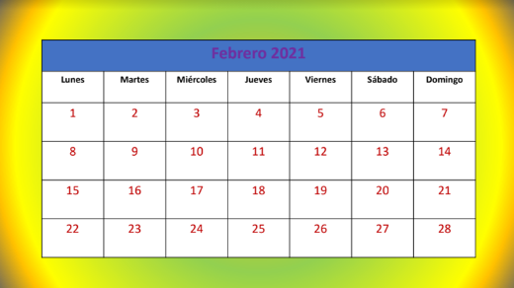

Pero, ¿has notado que en algunos calendarios el primer día con el que inician es el domingo?

Para algunas personas el calendario inicia los lunes y otras los domingos, como los meses tienen diferente duración, ya que no siempre los meses inician en lunes, por ejemplo, abril inicia en jueves, pero esto lo veras en otras sesiones con más detalle.

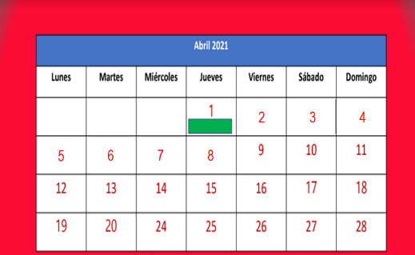

Unas de las utilidades que te ofrece un calendario, es identificar las actividades que realizas cada semana y poder organizarte mejor.

En los siguientes videos podrás observar las cosas que hacen Karen y Matías niños de primero de primaria como tú y como las organizan durante su semana. solos o con su familia.

- Karen.
https://youtu.be/WcXaQ1S0Mlk

Ya sabes que todas las semanas tienen la misma cantidad de días. Siete días, porque cada semana tiene un lunes, un martes, un miércoles, jueves y viernes un solo sábado y un domingo.

Y así cada semana vuelve a iniciar.

Como observaste, dentro de las actividades de Karen son:

- Lavarse los dientes.

- Desayunar.

- Toma sus clases televisivas.

- Darle de comer a sus mascotas.

- Ir al mercado junto su mamá.

- Ayuda a llenar bolsitas con pepinos, limones y salsas que necesita su hermano.

- Matías.
https://youtu.be/gtvnirbK2Wc

Ahora, las actividades de Matías son:

- Va por zacate por las mañanas y por las tardes para sus vacas.

- Desayuna.

- Se lava los dientes.

- Acompaña a su mamá al molino.

- Organiza sus materiales de la escuela para tomar sus clases de Aprende en casa.

Ahora, sabiendo esto. ¿Recuerdas en que días de la semana realiza cada uno estas actividades? En algunos casos como lo mencionan es muy claro y otras no tanto. Para esto puedes realizar un calendario como los egipcios, marcaban de forma muy clara todas las actividades que realizaban día por día.

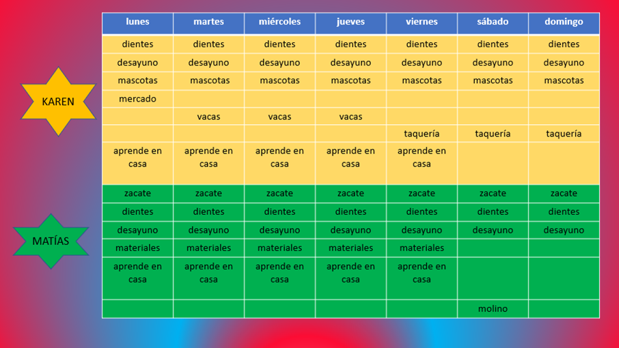

Ahora es más fácil identificar con claridad las actividades diarias que realiza Karen y Matías. Como podrás ver, algunas las hacen algunos días y las que se hace una sola vez a la semana, así como que día de la semana ocupan para hacer cada una de ellas.

Por ejemplo, Karen ayuda a su hermano, porque su familia tiene una taquería. Ella organiza las bolsitas ¡Son para acompañar los ricos taquitos! y como lo marca su calendario abre de viernes a domingo, eso quiere decir que puedes comer taquitos en la taquería de la familia de Karen tres días de la semana: viernes, sábado y domingo.

¿Qué hace Karen con su mamá? Le da de comer a sus mascotas y la acompaña al mercado, estas actividades solo las realiza los días lunes, es el único día de ir al mercado, e ir a alimentar a las mascotas es una tarea diaria, de los siete días de la semana.

¿Y Matías? Levantarte todos los días, lavarse los dientes y desayunar es algo que hace de lunes a domingo.

¿Y qué días no acompaña Matías a su mamá al molino? Su calendario marca que solo lo hace los sábados pues no va al molino ni lunes, ni martes, ni miércoles, ni jueves, ni viernes ni domingo. Es muy útil utilizar un calendario para marcar las actividades que realizas día con día.

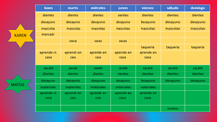

Para terminar esta sesión te propongo que en tu casa cierres tus ojos un momento, respira profundo y recuerda:

- ¿Qué es lo que más te gusta hacer?

- ¿Qué es lo que menos te gusta?

- ¿Hay algo que te gustaría hacer? ¿Qué es?

Identifica estas actividades y regístralas.

Toma una hoja y piensa, siente y registra las cosas que imaginaste cuando tenías los ojos cerrados.

Recuerda que estuviste pensando en cosas que te gusta hacer, cosas que no te gusta tanto hacer y cosas que no haces pero que te gustaría hacer.

¿Tienes tu registro? Por ahora avanza con las actividades que acabas de recordar, y agrega las actividades que vayas recordando.

¿Qué haces con todas las actividades que anotaste? Las actividades, por ejemplo, pueden ser: leer, comer, platicar con tu familia y amigas o amigos, trabajar y reciclar, hacer jardinería, bailar, pasear a tus mascotas y ver películas con tu familia.

Con las actividades que anotaste ¡Puedes hacer tu propio calendario y acomodar en cada día de la semana las actividades que haces.

Pídele a tu mamá o papá que te presten una hoja de calendario del mes de febrero de 2021, puedes tomarla como ejemplo para dibujar en tu libreta una parecida donde registres las actividades que tú haces cada uno de los días de la semana.

Una vez que hagamos siete columnas de igual tamaño en tu hoja, como el calendario. Cada columna representará un día de la semana.

Escribe una actividad de la escuela que haces todos los días.

Y ahora alguna actividad de la casa que haces diariamente.

Puedes escribir también alguna actividad que hagas un solo día de la semana.

Anota o dibuja todas las actividades que haces y las que te gustaría hacer.

Te sugiero las siguientes preguntas para que te des ideas de qué más actividades puedes poner.

- ¿Juegas todos los días?

- ¿Cuándo lees con tu familia?

- ¿Hay alguna actividad que realices únicamente una vez a la semana?

- ¿Cuáles son tus actividades diarias y cuáles son las que haces solamente algunos días?

¡Registra todas, también esas que no habías hecho antes pero que tienes ganas de hacer ya sea solo o sola o con tu familia!

¿Te acuerdas de Karen? ella te muestra el calendario que hizo y le llama “organizador de actividades”.

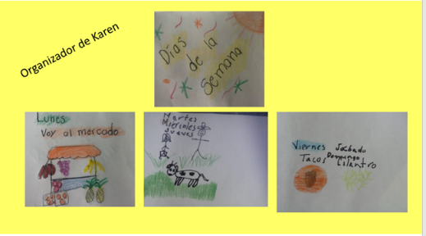

El reto de hoy:

¿Qué te parece si haces tu propio organizador del tiempo y lo compartes con tu familia?

Te invito a hacerlo para registrar lo que realizas en tu semana y para comparar si lo que hace tu familia se parece a lo que tú haces o no. ¡Seguramente encontraran muchas similitudes y muchas cosas distintas!

Si te es posible consulta otros libros y comenta el tema de hoy con tu familia.

¡Buen trabajo!

Gracias por tu esfuerzo.

Para saber más:
Lectura

https://libros.conaliteg.gob.mx/20/P1MAA.htm

